**16: Nucleic Acids and Inheritance**

**16.1**

* Experimenten met bacteriofagen gaven bewijs dat DNA bestaat.
* Nucleotide bevat:
  + ACTG;
  + Ddeoxyribose (vijfhoek);
  + Fosfaat groep.
* DNA is dubbele helix, anti-parallel met 3’-kant en 5’-kant.

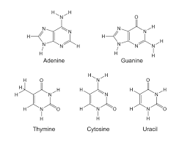

**16.2**

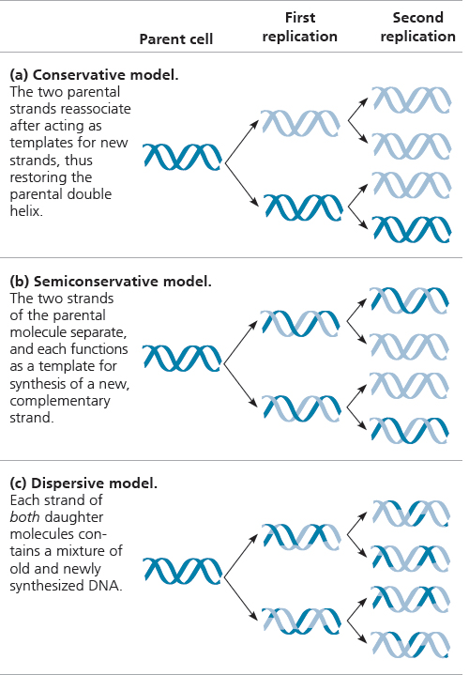

* Meerdere replicatieoorsprongen versnellen proces.
* Daar waar DNA wordt gesplitst, vormt een replicatievork.

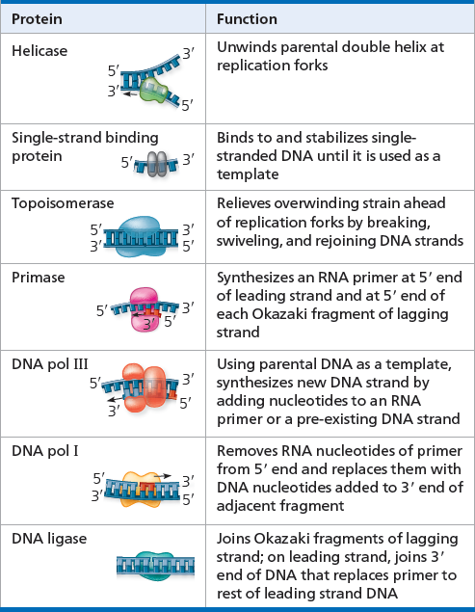

* **Mismatch-reparatie** corrigeren fouten in nucleotideparen mbv enzymen.
* In **nucleotide-excisiereparatie** worden foute nucleotiden eruitgehaald door **nuclease** en vervangen door **DNA polymerase** en **ligase**.
* **Telomeren** zitten aan uiteinden van lineaire DNA zodat lengte van DNA niet afneemt.
  + Lange repeterende DNA sequenties.
  + **Telomerase**: herstellen/behouden telomeerlengte.

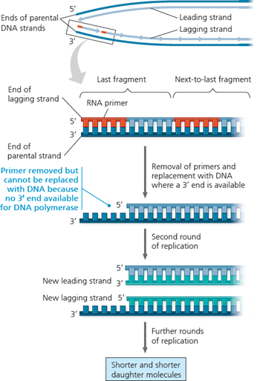

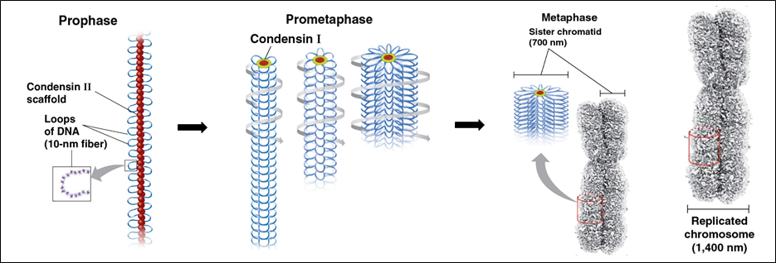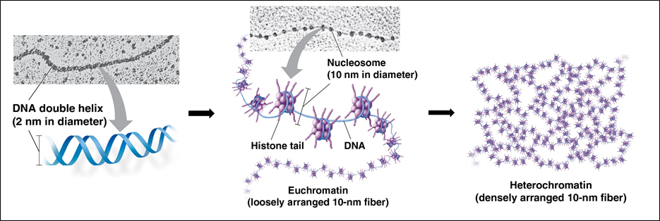**16.3**

**Mitose**

**Interfase**

* **Chromatine**: DNA zit opgevouwen samen met specifieke eiwitten in celkern van eukaryoten.
* *Interfase*: DNA draait zich twee keer om **histone-eiwit** heen en vormt zo een ketting.
  + **Euchromatine**: losser gevouwen, wel DNA replicatie.
  + **Heterochromatine**: sterk gevouwen, geen DNA replicatie.
* *Mitose*: Condensine maakt compact en DNA keten vormt loopjes. Choromosoom vorming

**H17: Expression of genes**

**17.1**

* **Gen expressie**: proces waarbij DNA leidt tot eiwitsynthese.
* ***Archibald Garrod, 1902***: Genen dicteert fenotype. Aangeboren vergissingen in het metabolisme.
* ***Beadle en Tatum, 1930***: Experiment met *Nerospora crassa*. Gen leidt tot enzym.
  + **Prototroof**: zelfvoeder uit anorganische stoffen.
  + **Auxotroof**: buitenvoeder uit organische stoffen.